

Commune recherchée :
76680 Bosc-Mesnil

Ce rapport de risques est délivré à titre informatif.
Il a pour but de vous montrer une vision simplifiée des risques naturels et technologiques situés près de chez vous.
Vous pouvez consulter nos conditions d'utilisation sur :
georisques.gouv.fr/cgu

Géorisques est réalisé en partenariat entre le Ministère de la Transition écologique et de la Cohésion des territoires et le BRGM.
76680 Bosc-Mesnil

6 Risques naturels identifiés :

 | 
 |  |  |  |  |  |  |  | sur ma commune :
 |  |  | INONDATION |  |  |  |  | sur ma commune :

 | 
 |  |  |  |  |  |  |  | sur ma commune :
 |  |  | REMONTÉE DE NAPPE |  |  |  |  | sur ma commune :

 | 
 |  |  |  |  |  |  |  | sur ma commune :
 |  |  | SÉISME |  |  |  |  | sur ma commune :

 | 
 |  |  |  |  |  |  |  | sur ma commune :
 |  |  | MOUVEMENTS DE TERRAIN |  |  |  |  | sur ma commune :

 | 
 |  |  |  |  |  |  |  | sur ma commune :
 |  |  | RETRAIT GONFLEMENT DES ARGILES |  |  |  |  | sur ma commune :

 | 
 |  |  |  |  |  |  |  | sur ma commune :
 |  |  | RADON |  |  |  |  | sur ma commune :

1 Risque technologique identifié :

 | 
 |  |  |  |  |  |  |  | sur ma commune :
 |  |  | POLLUTION DES SOLS |  |  |  |  | sur ma commune :
 |  |  | POLLUTION DES SOLS |  |  |  | 

 |  |  |  |  |  |  |  |  |  |  |  |  |  |  |  |  |  | 76680 Bosc-Mesnil
 |  | Risque d'inondation sur Bosc-mesnil
 |  |  |  | Risque sur la commune |  |  |  |  |  |  |  |  | 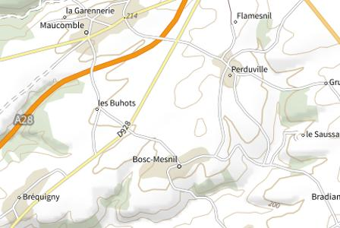
 | L'inondation est une submersion, rapide ou lente, d'une zone habituellement hors de l'eau.
 | Les types de risques d'inondation sur ma commune
Par une crue à débordement lent de cours d'eau
On parle de « crue lente de plaine » lorsqu'un fleuve ou une rivière sort lentement de son lit et envahit les terrains alentours. Il s'agit d'inondations relativement longues, qui peuvent persister plusieurs jours, voire semaines.
Par ruissellement et coulée de boue
L'inondation par ruissellement se produit lorsque les eaux de pluie ne peuvent pas ou plus s'infiltrer dans le sol. En ville, ces eaux de pluies peuvent saturer rapidement les réseaux d'évacuation et emprunter alors les rues en créant des courants dangereux. En milieu rural, le ruissellement peut se transformer en coulée de boue.
Par remontées de nappes naturelles
En cas de précipitations de longue durée, le niveau de la nappe phréatique, excessivement chargée, peut remonter à la surface du sol, et inonder les zones alentours.

 |  |  |  |  |  |  |  |  |  |  |  |  | 
 | Informations détaillées :
PAPI : PAPI - Arques Scie

Votre commune bénéficie d'un programme d'actions de prévention des inondations (PAPI) dont l'identifiant est PAPI_2025_0005.
Il couvre les aléas et sous aléas :
Inondation
Par une crue à débordement lent de cours d'eau
Par ruissellement et coulée de boue
Par remontées de nappes naturelles
Par submersion marine
Ce programme vise à réduire les conséquences des inondations sur les personnes et les biens. Un PAPI peut ouvrir droit à des subventions au profit des habitants et les petites entreprises, pour les aides à réaliser des travaux de réduction de la vulnérabilité de leur habitation ou de leur bâtiment.

 |  |  |  |  |  |  |  |  |  |  |  |  |  | 76680 Bosc-Mesnil
 |  | Risque d'inondation sur Bosc-mesnil
DDRM : DDRM76
Dans son Dossier Départemental des Risques Majeurs (DDRM), la préfecture a classé votre commune à risque pour les aléas et sous aléas :
Inondation
Par une crue à débordement lent de cours d'eau
Par ruissellement et coulée de boue
Par remontées de nappes naturelles

 |  |  |  | 1 inondations classées en catastrophe naturelle dans ma commune :
 |  |  |  | Une CATNAT est une Catastrophe Naturelle, liée à un phénomène ou conjonction de phénomènes dont les effets sont particulièrement dommageables. Lorsqu'une catastrophe naturelle frappe un territoire, on dit que "le territoire est en état de catastrophe naturelle".
 |  |  |  | Code NOR |  | Libellé |  | Début le |  |  | Sur le journal officiel du
 |  |  |  | INTE9900627A |  | Inondations et/ou Coulées de Boue |  | 25/12/1999 |  |  | 30/12/1999
 |  |  |  |  |  |  |  |  |  |  |  |  |  |  |  |  |  | 76680 Bosc-Mesnil
 |  | Risque de remontées de nappe sur Bosc-mesnil
 |  |  |  | Risque sur la commune |  |  |  |  |  |  |  |  | 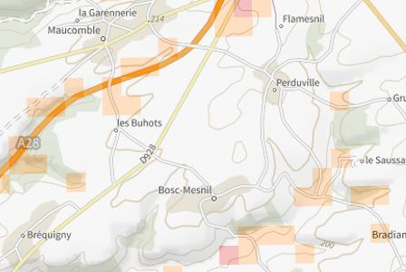
Une inondation par remontée de nappe se produit lorsque la nappe phréatique (le réservoir d'eau souterrain) sature le sol et remonte à la surface, souvent après des pluies prolongées ou des crues.
Les remontées de nappes peuvent provoquer l'inondation de caves et engendrer l'endommagement du bâti, notamment du fait d'infiltrations dans les murs. A long terme, des infiltrations dans les murs peuvent désagréger les mortiers. Il faut être très prudent lors des opérations de pompage lorsque des caves ont été inondées afin de ne pas fragiliser les murs à cause d'une différence de pression exercée par l'eau.
 |  |  |  |  |  |  |  |  |  |  |  |  | 
 | Informations détaillées :
REMONTÉE DE NAPPES :
Votre niveau d'exposition aux remontées de nappes est : Zones potentiellement sujettes aux débordements de nappe.
L'indication de fiabilité associé à votre zone est : MOYENNE

PAPI : PAPI - Arques Scie
Votre commune bénéficie d'un programme d'actions de prévention des inondations (PAPI) dont l'identifiant est PAPI_2025_0005.
Il couvre les aléas et sous aléas :
Inondation
Par une crue à débordement lent de cours d'eau
Par ruissellement et coulée de boue
Par remontées de nappes naturelles
Par submersion marine
Ce programme vise à réduire les conséquences des inondations sur les personnes et les biens. Un PAPI peut ouvrir droit à des subventions au profit des habitants et les petites entreprises, pour les aides à réaliser des travaux de réduction de la vulnérabilité de leur habitation ou de leur bâtiment.

 |  |  |  |  |  |  |  |  |  |  |  |  |  |  |  |  |  | 76680 Bosc-Mesnil
 |  | Risque de séisme sur Bosc-mesnil
 |  |  |  | Risque sur la commune |  |  |  |  |  |  |  |  | 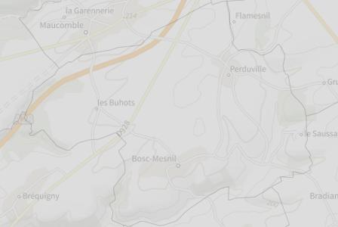
Les tremblements de terre naissent généralement dans les profondeurs de l'écorce terrestre et causent des secousses plus ou moins violentes à la surface du sol. Généralement engendrés par la reprise d'un mouvement tectonique le long d'une faille, ils peuvent avoir pour conséquence d'autres phénomènes : mouvements de terrain, raz de marée, liquéfaction des sols (perte de portance), effet hydrologique.
Certains sites, en fonction de leur relief et de la nature du sol, peuvent amplifier les mouvements créés par le séisme. On parle alors d'effet de site. On caractérise un séisme par sa magnitude (énergie libérée) et son intensité (effets observés ou ressentis par l'homme, ampleurs des dégâts aux constructions).
 |  |  |  |  |  |  |  |  |  |  |  |  | 
 | Informations détaillées :
SÉISME : Échelle règlementaire et obligations associées
Sur l'échelle règlementaire, à votre adresse, le risque sismique est de 1/5.
Pour votre sécurité, à partir d'un risque de niveau 2, des obligations en cas de travaux ou de construction sont liées à prévenir votre risque sismique. Vous pouvez les consulter sur cette fiche.

 |  |  |  |  |  |  |  |  |  |  |  |  |  |  |  |  |  |  |  | 76680 Bosc-Mesnil
 |  | Risque de mouvements de terrain sur Bosc-mesnil
 |  |  |  | Risque sur la commune |  |  |  |  |  |  |  |  |  | 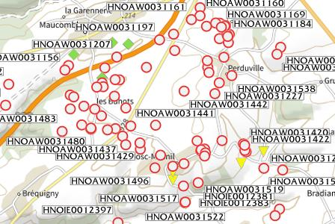
Les mouvements de terrain regroupent un ensemble de déplacements, plus ou moins brutaux, du sol ou du sous-sol.
Les volumes en jeu peuvent aller de quelques mètres cubes à plusieurs millions de mètres cubes.
Les déplacements peuvent être lents (quelques millimètres par an) à très rapides (quelques centaines de mètres par jour).
Généralement, les mouvements de terrain mobilisant un volume important sont peu rapides. Ces phénomènes sont souvent très destructeurs, car les aménagements humains y sont très sensibles et les dommages aux biens sont considérables et souvent irréversibles.
 | Les types de risques mouvements de terrain à ma commune: |  |  |  |  |  |  |  |  |  |  |  |  | 
  Affaissements et effondrements d'origine anthropique (anciennes carrières souterraines, hors mines) : Cavités souterraines formées naturellement, générant des vides dont les toits sont susceptibles de rompre subitement
 | Informations détaillées :
DDRM : DDRM76
Dans son Dossier Départemental des Risques Majeurs (DDRM), la préfecture a classé votre commune à risque pour les aléas et sous aléas :
Mouvement de terrain
Affaissements et effondrements d'origine anthropique (anciennes carrières souterraines, hors mines)
Affaissements et effondrements d'origine naturelle (cavités souterraines)
Tassements différentiels

 |  |  |  |  |  | 1 Mouvements de terrain classés en catastrophe naturelle dans ma commune :
 |  |  |  |  |  | Une CATNAT est une Catastrophe Naturelle, liée à un phénomène ou conjonction de phénomènes dont les effets sont particulièrement dommageables. Lorsqu'une catastrophe naturelle frappe un territoire, on dit que "le territoire est en état de catastrophe naturelle".
 |  |  |  |  |  | Code NOR |  |  | Libellé |  | Début le |  |  |  |  |  | Sur le journal officiel du
 |  |  |  |  |  | INTE9900627A |  |  | Mouvement de Terrain |  | 25/12/1999 |  |  |  |  |  | 30/12/1999
76680 Bosc-Mesnil
Risque de mouvements de terrain sur Bosc-mesnil
Liste des cavités recensées dans un rayon de 100m en annexe 1.

 |  |  |  |  |  |  |  |  |  |  |  |  |  |  |  |  |  | 76680 Bosc-Mesnil
 |  | Risque de retrait gonflement des argiles sur Bosc-mesnil
 |  |  |  | Risque sur la commune |  |  |  |  |  |  |  |  | 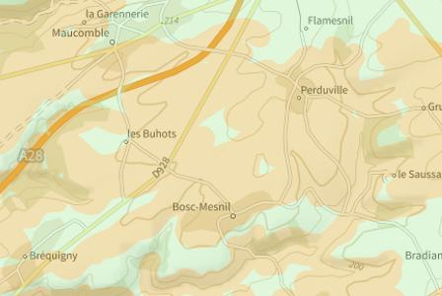
 | Les sols qui contiennent de l'argile gonflent en présence d'eau (saison des pluies) et se tassent en saison sèche. Ces mouvements de gonflement et de rétractation du sol peuvent endommager les bâtiments (fissuration). Les maisons individuelles qui n'ont pas été conçues pour résister aux mouvements des sols argileux peuvent être significativement endommagées. C'est pourquoi le phénomène de retrait et de gonflement des argiles est considéré comme un risque naturel. Le changement climatique, avec l'aggravation des périodes de sécheresse, augmente ce risque.
 |  |  |  |  |  |  |  |  |  |  |  |  | 
 | Informations détaillées :
RGA : Échelle règlementaire et obligations associées
Sur l'échelle règlementaire, à votre adresse, le risque de gonflement des argiles et de 2/3.
Pour votre sécurité, des obligations en cas de travaux ou de construction sont liées à prevenir le risque.

 |  |  |  |  |  |  |  |  |  |  |  |  |  |  |  |  |  | 76680 Bosc-Mesnil
 |  | Risque radon sur Bosc-mesnil
 |  |  |  | Risque sur la commune |  |  |  |  |  |  |  |  | 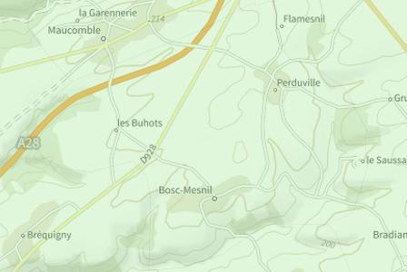
 | Le radon est un gaz radioactif naturel. Il est présent dans le sol, l'air et l'eau. Il présente principalement un risque sanitaire pour l'homme lorsqu'il s'accumule dans les bâtiments.
 |  |  |  |  |  |  |  |  |  |  |  |  | 
 | Informations détaillées :
RADON : Potentiel radon faible : recommandations et obligations
Sur l'échelle règlementaire dans votre commune, le potentiel radon est de 1/3.
Pour votre sécurité, lorsque le potentiel radon est élevé (niveau 3), il existe des recommandations et une obligation d'informer les acquéreurs ou locataires. Vous pouvez les consulter sur cette fiche.

 |  |  |  |  |  |  |  |  |  |  |  |  |  |  |  |  | 76680 Bosc-Mesnil
 |  | Risque de pollution des sols sur Bosc-mesnil
 |  |  |  | Risque sur la commune |  |  |  |  |  |  |  | 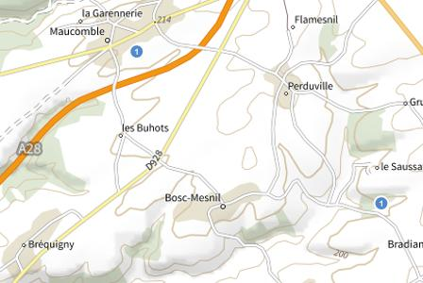
 | Un site pollué est un site qui, du fait d'anciens dépôts de déchets ou d'infiltration de substances polluantes, présente une pollution susceptible de provoquer une nuisance ou un risque pérenne pour les personnes ou l'environnement.
 | Les types de Pollution des sols sur ma commune
1 ancien(s) site(s) industriel(s) ou activité(s) de service sur la commune.
La carte des anciens sites industriels et activités de services recense les anciennes activités susceptibles d'être à l'origine d'une pollution des sols. Il peut s'agir d'anciennes activités industrielles ou encore d'anciennes activités de services potentiellement polluantes. La CASIAS ne renseigne aucunement sur l'état de pollution ou non d'un site.

 |  |  |  |  |  |  |  |  |  |  |  | 
  Liste des anciens sites industriels ou activités de service recensés dans un rayon de 500m en annexe 2.
 |  |  |  |  |  |  |  |  |  |  | 76680 Bosc-Mesnil
 |  | Annexe 1 : Liste des cavités recensées dans un rayon de 100m
 |  | 86 cavités recensées dans la commune
 |  | Identifiant |  | Type |  | Nom
 |  | HNOAW0031148 |  | indéterminé |  | Indice 62
 |  | HNOAW0031155 |  | carrière |  | Indice 65
 |  | HNOAW0031156 |  | indéterminé |  | Indice 173
 |  | HNOAW0031157 |  | indéterminé |  | Indice 52
 |  | HNOAW0031160 |  | indéterminé |  | Indice 91
 |  | HNOAW0031161 |  | indéterminé |  | Indice 90
 |  | HNOAW0031168 |  | indéterminé |  | Indice 92
 |  | HNOAW0031169 |  | indéterminé |  | Indice 159, Perduville
 |  | HNOAW0031173 |  | indéterminé |  | Indice 89, Perduville
 |  | HNOAW0031178 |  | indéterminé |  | Indice 50, Perduville
 |  | HNOAW0031181 |  | indéterminé |  | Indice 157, Perduville
 |  | HNOAW0031182 |  | indéterminé |  | Indice 155 Perduville
 |  | HNOAW0031184 |  | indéterminé |  | Indice 153, Perduville
 |  | HNOAW0031185 |  | indéterminé |  | Indice 154, Perduville
 |  | HNOAW0031186 |  | indéterminé |  | Indice 160 Perduville
 |  | HNOAW0031187 |  | indéterminé |  | Indice 152 Perduville
 |  | HNOAW0031188 |  | indéterminé |  | Indice 151 Perduville
 |  | HNOAW0031189 |  | indéterminé |  | Indice 78, Perduville
 |  | HNOAW0031190 |  | indéterminé |  | Indice 150, Perduville
 |  | HNOAW0031191 |  | indéterminé |  | Indice 149, Perduville
 |  | HNOAW0031192 |  | indéterminé |  | Indice 148, Perduville
 |  | HNOAW0031194 |  | indéterminé |  | Indice 162
 |  | HNOAW0031195 |  | indéterminé |  | Indice 103, Plaine de Maucomble
 |  | HNOAW0031196 |  | indéterminé |  | Indice 53
 |  | HNOAW0031197 |  | indéterminé |  | Indice 167, Plaine de Maucomble
 |  | HNOAW0031198 |  | carrière |  | Indice 67, limite entre Bosc-Mesnil et Maucomble
 |  | HNOAW0031207 |  | indéterminé |  | Indice 186, Le Ravin
 |  | HNOAW0031212 |  | indéterminé |  | Indice 100, Plaine de Maucomble
 |  | HNOAW0031221 |  | naturelle |  | Indice 129, Fonds du Saussay
 |  | HNOAW0031226 |  | naturelle |  | Indice 130
 |  | HNOAW0031227 |  | indéterminé |  | Indice 142
 |  | HNOAW0031232 |  | indéterminé |  | Indice 144
 |  | HNOAW0031233 |  | indéterminé |  | Indice 180, Le bourg
 |  | HNOAW0031239 |  | indéterminé |  | Indice 116, Le bourg
 |  | HNOAW0031240 |  | indéterminé |  | Indice 117, Le bourg
 |  | HNOAW0031408 |  | indéterminé |  | Indice 118, Le Bourg
 |  | HNOAW0031409 |  | indéterminé |  | Indice 119, Le Bourg
 |  | HNOAW0031410 |  | indéterminé |  | Indice 115, Le Bourg
 |  | HNOAW0031417 |  | indéterminé |  | Indice 36, Le Bourg
 |  |  |  |  |  |  |  |  |  |  | 76680 Bosc-Mesnil
 |  | Identifiant |  | Type |  | Nom
 |  | HNOAW0031418 |  | indéterminé |  | Indice 49, Mont Arnoult
 |  | HNOAW0031419 |  | indéterminé |  | Indice 125
 |  | HNOAW0031420 |  | indéterminé |  | Indice 126
 |  | HNOAW0031421 |  | indéterminé |  | Indice 127
 |  | HNOAW0031422 |  | indéterminé |  | Indice 128
 |  | HNOAW0031427 |  | indéterminé |  | Indice 76
 |  | HNOAW0031428 |  | indéterminé |  | Indice 75
 |  | HNOAW0031429 |  | indéterminé |  | Indice 77
 |  | HNOAW0031432 |  | indéterminé |  | Indice 44
 |  | HNOAW0031436 |  | indéterminé |  | Indice 79
 |  | HNOAW0031437 |  | indéterminé |  | Indice 42
 |  | HNOAW0031438 |  | indéterminé |  | Indice 41
 |  | HNOAW0031439 |  | indéterminé |  | Indice 82
 |  | HNOAW0031440 |  | indéterminé |  | Indice 183
 |  | HNOAW0031441 |  | indéterminé |  | Indice 43
 |  | HNOAW0031442 |  | indéterminé |  | Indice 56
 |  | HNOAW0031443 |  | indéterminé |  | Indice 99
 |  | HNOAW0031444 |  | indéterminé |  | Indice 181
 |  | HNOAW0031446 |  | indéterminé |  | Indice 171
 |  | HNOAW0031448 |  | indéterminé |  | Indice 168
 |  | HNOAW0031451 |  | indéterminé |  | Indice 101
 |  | HNOAW0031455 |  | carrière |  | Indice 172
 |  | HNOAW0031458 |  | indéterminé |  | Indice 169
 |  | HNOAW0031460 |  | indéterminé |  | Indice 170
 |  | HNOAW0031462 |  | indéterminé |  | Indice 63
 |  | HNOAW0031466 |  | indéterminé |  | Indice 95
 |  | HNOAW0031468 |  | indéterminé |  | Indice 177
 |  | HNOAW0031470 |  | indéterminé |  | Indice 97
 |  | HNOAW0031473 |  | indéterminé |  | Indice 64
 |  | HNOAW0031476 |  | indéterminé |  | Indice 96
 |  | HNOAW0031478 |  | indéterminé |  | Indice 98
 |  | HNOAW0031480 |  | indéterminé |  | Indice 176
 |  | HNOAW0031483 |  | indéterminé |  | Indice 94
 |  | HNOAW0031496 |  | indéterminé |  | Indice 113
 |  | HNOAW0031502 |  | naturelle |  | Indice 38
 |  | HNOAW0031505 |  | indéterminé |  | Indice 47
 |  | HNOAW0031511 |  | indéterminé |  | Indice 74
 |  | HNOAW0031513 |  | naturelle |  | Indice 111
 |  | HNOAW0031517 |  | indéterminé |  | Indice 178
 |  | HNOAW0031519 |  | indéterminé |  | Indice 114
 |  | HNOAW0031522 |  | indéterminé |  | Indice 107
 |  | HNOAW0031526 |  | indéterminé |  | Indice 106
 |  | HNOAW0031529 |  | naturelle |  | Indice 108
 |  | HNOAW0031535 |  | indéterminé |  | Indice 72
 |  | HNOAW0031536 |  | indéterminé |  | Indice 134
 |  |  |  |  |  |  |  |  |  |  | 76680 Bosc-Mesnil
 |  | Identifiant |  | Type |  | Nom
 |  | HNOAW0031537 |  | indéterminé |  | Indice 102
 |  | HNOAW0031538 |  | indéterminé |  | Indice 143
 |  |  |  |  |  |  |  |  |  |  |  | 76680 Bosc-Mesnil
 |  | Annexe 2 : Liste des anciens sites industriels ou activités de service recensés dans un rayon de 500m
 |  | 1 anciens sites industriels ou activités de service à moins de 500m
 |  | Identifiant |  | Nom établissement |  | Etat | Activité principale
 |  | SSP3861175 |  |  |  | En arrêt

